ГОУ ВПО
«МАТИ» - РОССИЙСКИЙ ГОСУДАРСТВЕННЫЙ
ТЕХНОЛОГИЧЕСКИЙ УНИВЕРСИТЕТ
имени К. Э. ЦИОЛКОВСКОГО

кафедра «Информационные технологии»

Отчет
по лабораторной работе №8
по дисциплине «Теоретические основы автоматизированного управления»

Листов 5

Руководитель  _________________ / Восков Л. С. /  «____ » _____________________ 2009 г. | Задание выполнила:  Студентка группы 3АСУ-4ДС-134  ________________ / Алексеева Л.И. /  «____ » _____________________ 2009 г.

2009 г.
Задание:
Написать ADO-код для создания объектов Connection и RecordSet.
Выполнение:
В проект добавлена поисковая форма, написан ADO-код для работы с базой данных, который обеспечивает поиск нужной записи в базе и заполнение формы данными из найденной записи.

До: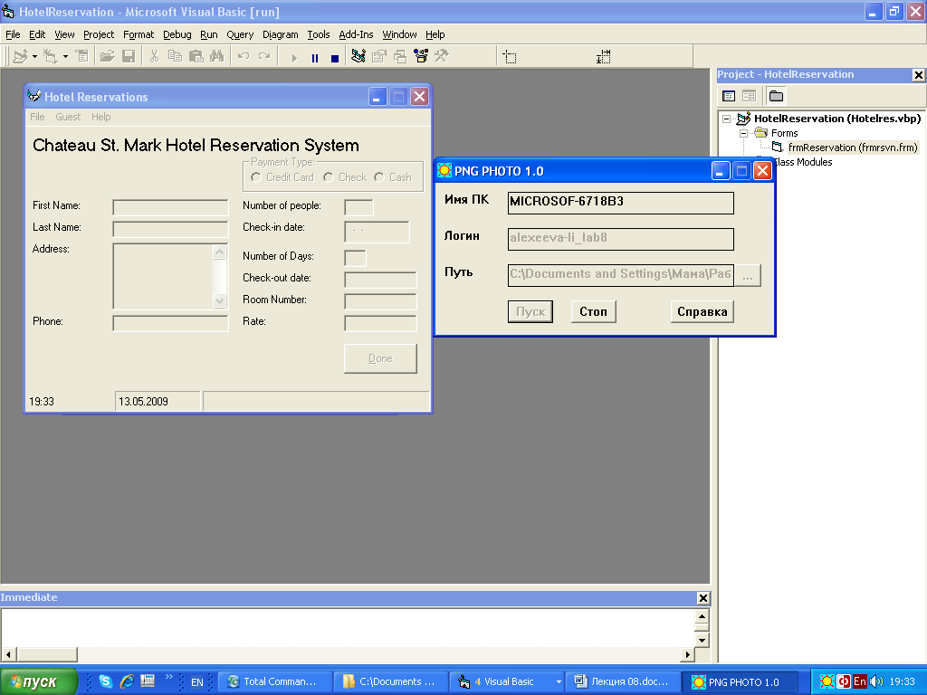

После: